Acompanhamento dA aprendizagem

Gabarito da avaliação

1.
( V ) O tempo que a Terra leva para dar uma volta completa em torno de seu eixo é de 24 horas.
( F ) O movimento de rotação da Terra ocorre ao redor do Sol.
( V ) Os dias e as noites ocorrem em razão do movimento da Terra ao redor de seu eixo.
( F ) O movimento de rotação é o responsável pela existência das estações do ano.

Nesta atividade, os alunos devem compreender que o movimento de rotação da Terra é realizado em torno de seu próprio eixo, e tem duração de 24 horas, ocasionando os dias e as noites. Conforme a Terra gira ao redor de seu eixo, na região que está voltada para o Sol e que recebe luz, é dia. Na região que não recebe luz, é noite. À medida que a Terra gira, a região iluminada escurece, enquanto a região não iluminada passa a receber luz. Caso os alunos tenham dificuldade na resolução da atividade, retome as páginas 131 e 132 do Livro do Estudante, que trabalham o movimento de rotação da Terra.

2. a) Os alunos devem pintar a parte da Terra que está marcada em vermelho.
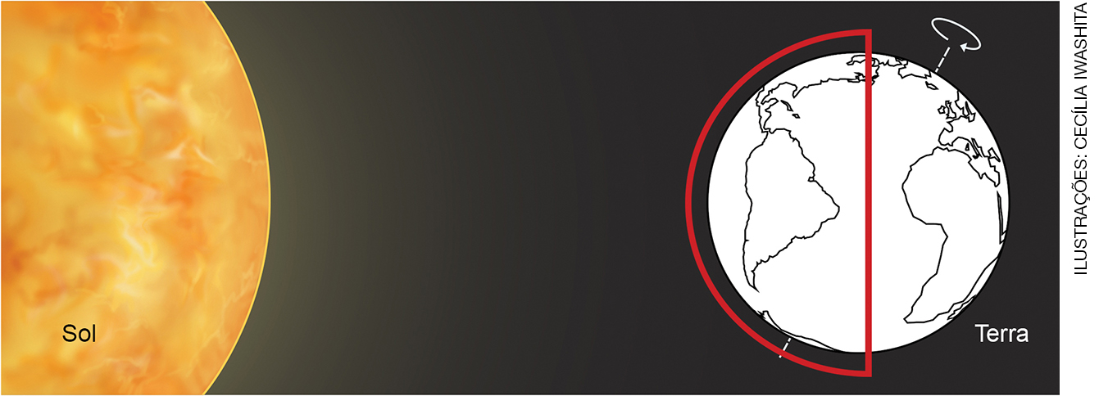

b) Porque o Sol não ilumina toda a Terra ao mesmo tempo. Na porção iluminada pelo Sol é dia, na porção não iluminada, é noite.
c) Movimento de rotação.

Os alunos devem compreender que o movimento de rotação está associado à alternância de dias e noites. Na parte da Terra que está iluminada, é dia; e na parte da Terra que não está iluminada, é noite. Conforme a Terra gira ao redor de seu próprio eixo, as partes iluminada e não iluminada vão se alternando. Caso os alunos tenham dúvidas em relação à resolução da atividade, retome o conteúdo sobre a rotação da Terra.

3. Alternativa C.
Nesta atividade, os alunos devem compreender que a Terra demora aproximadamente 24 horas para dar uma volta completa em torno do seu eixo. No movimento de translação, a Terra gira ao redor do Sol, e para dar uma volta completa leva aproximadamente 365 dias. Caso os alunos tenham dificuldades na resolução da atividade, retome a página 131, que aborda o movimento de rotação da Terra.

4. Espera-se que os alunos concordem com a afirmação. O movimento de translação é de 365 dias e 6 horas, totalizando 24 horas ao final de 4 anos. Assim ficou estabelecido o ano bissexto, que apresenta um dia a mais no mês de fevereiro, com 366 dias a cada 4 anos.
Os alunos devem reconhecer que o movimento de translação da Terra tem duração de 365 dias e 6 horas. Ou seja, a cada ano, sobrariam 6 horas. Para compensar essas horas a mais, ficou estabelecido o ano bissexto, que se repete a cada 4 anos, acumulando um total de 24 horas, ou seja, um dia a mais no mês de fevereiro. Essa prática garante que o calendário continue com 365 dias por ano, com ajustes a cada quatro anos. Caso os alunos tenham dificuldade na resolução da atividade, retome a página 134 do Livro do Estudante, que apresenta o movimento de translação e os anos bissextos.

5. Alternativa D.
Nesta atividade, os alunos devem compreender que as estações do ano estão relacionadas não só ao movimento de translação da Terra, mas também à inclinação de seu eixo. Dessa forma, durante o ano, a incidência de raios solares varia nos dois hemisférios. Em determinados meses do ano, o hemisfério norte fica mais exposto ao Sol, indicando a estação do ano verão. Nesse mesmo período, o hemisfério sul recebe menos luz, indicando o inverno. Caso os alunos tenham dificuldade na resolução da atividade, retome o conteúdo sobre as estações do ano e sua relação com o movimento de translação e a inclinação do eixo da Terra.

6. O período entre duas fases iguais e consecutivas da Lua é chamado lunação. Ele dura aproximadamente 29 dias.
Os alunos devem identificar que lunação é o nome dado ao período (que dura aproximadamente 29 dias) entre duas fases iguais e consecutivas. Caso eles tenham dificuldades na resolução da atividade, retome o conteúdo sobre a periodicidade das fases da Lua.

7. a) Dia 12. b) Dia 4. d) A próxima fase Quarto Minguante será aproximadamente dia 17 de janeiro de 2020.
Nesta atividade, os alunos devem reconhecer as fases da Lua em um calendário. No dia 4, a Lua está na fase Quarto Minguante; no dia 12, a Lua está na fase Cheia; no dia 19, a Lua está na fase Quarto Minguante; no dia 26, a Lua está na fase Nova. Aproximadamente dia 17 de janeiro de 2020 será a próxima fase Quarto Minguante. Caso os alunos tenham dúvidas na resolução da atividade, retome as páginas 136 e 137 do Livro do Estudante, que abordam as fases da Lua e a lunação.

8. Alternativa C.
Esta atividade exige a compreensão dos alunos em relação às diferentes fases da Lua, que ocorrem em razão do movimento (que dura aproximadamente 29 dias) que a Lua realiza ao redor da Terra. Na Lua Cheia, toda a face da Lua que está voltada para a Terra fica iluminada. Na Lua Nova, o Sol não ilumina a face da Lua voltada para a Terra. Por causa disso, não conseguimos enxergar a Lua. Caso os alunos tenham dificuldade na resolução da atividade, retome o conceito sobre as fases da Lua.

9.

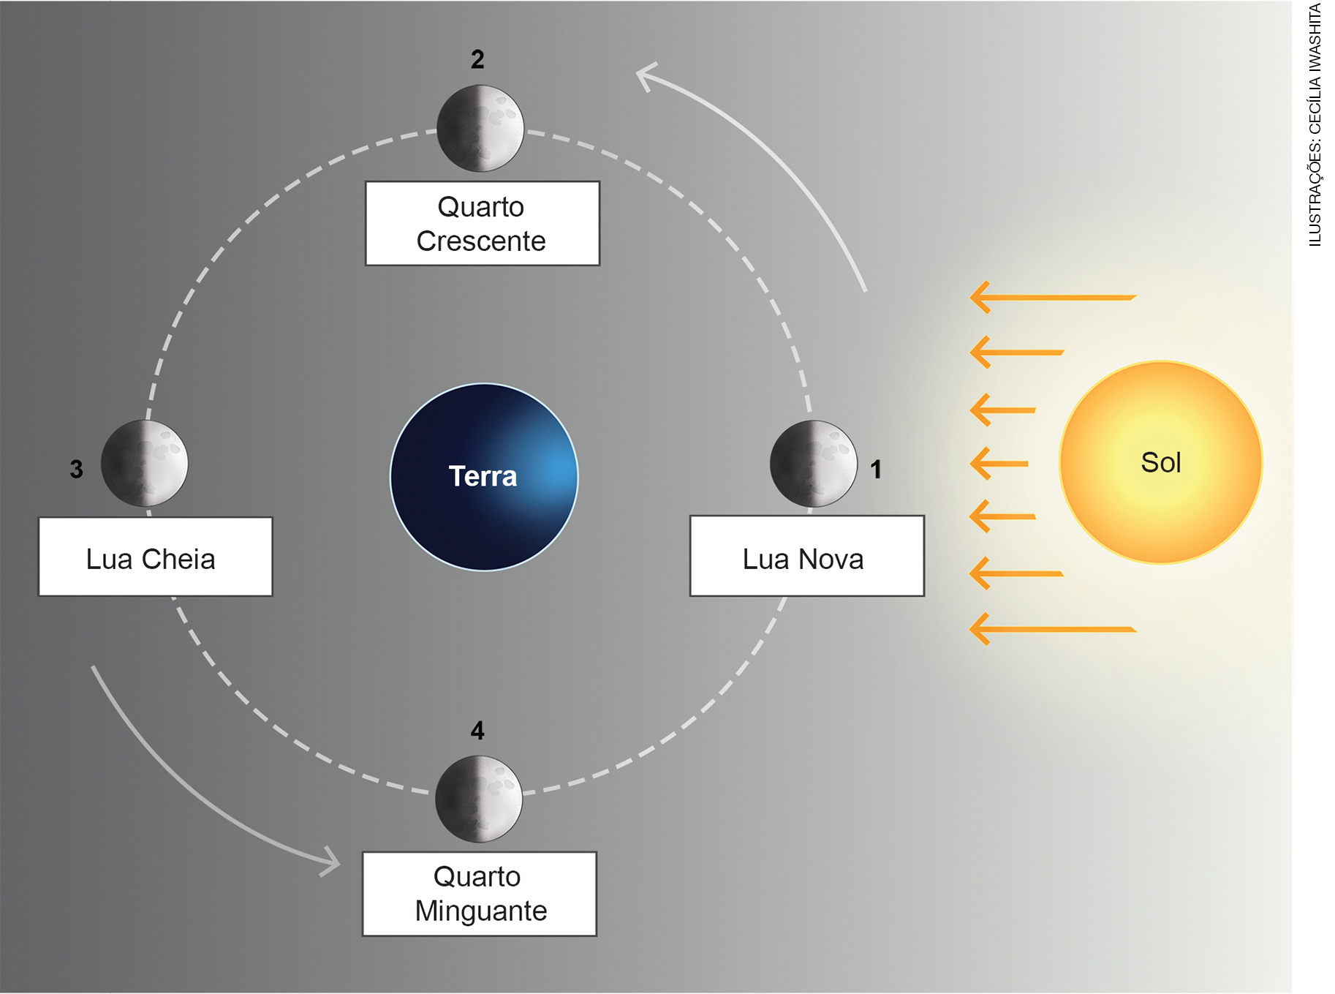
Os elementos da imagem não estão em proporção. Cores-fantasia.

Esta atividade exige dos alunos, além do conhecimento sobre as fases da Lua, uma visão espacial para identificá-las no desenho. Dessa forma, no quadro 1, o observador na Terra vê a face da Lua que não está iluminada pelo Sol, ou seja, a Lua Nova. No outro extremo, no quadro 3, a face da Lua observada da Terra está totalmente iluminada pelo Sol, o observador da Terra enxerga a Lua Cheia. Os quadros 2 e 4 representam as faces da Lua parcialmente iluminadas, sendo observadas as fases Quarto Crescente (quadro 2) e Quarto Minguante (quadro 4). Caso os alunos tenham dificuldade na resolução da atividade, retome as páginas 136 a 138 do Livro do Estudante, em que eles estudaram conceitualmente as fases da Lua e participaram de uma representação lúdica.

10. Alternativa A.
Nesta atividade, os alunos devem reconhecer que as constelações podem ser utilizadas para definir a época do ano em que estamos. A constelação de Órion é facilmente observada no hemisfério sul e pode ser localizada no céu a partir das Três Marias, que compõem o cinturão de Órion e que aparecem alinhadas no céu. No hemisfério norte, muitos povos se baseavam no surgimento dessa constelação, ao anoitecer, para demarcar o início do inverno. Por sua vez, o aparecimento dessa mesma constelação, no hemisfério sul, era utilizado para demarcar o início do verão. Caso os alunos tenham dificuldade na resolução da atividade, retome a página 143, que aborda as constelações.

11. Em 1928, a União Astronômica Internacional definiu que as constelações são regiões do céu definidas de acordo com o agrupamento aparente das estrelas.
Nesta atividade, os alunos devem identificar o conceito de constelação escolhendo as palavras do quadro que preenchem a frase corretamente, compreendendo que as constelações são grupamentos aparentes de estrelas. Caso os alunos tenham dificuldades na resolução da atividade, retome o conteúdo sobre a definição de constelações.

12. Alternativa B.
Os alunos que responderam corretamente sabem identificar que a constelação que surge na metade do mês de junho e marca o início do inverno para os povos indígenas da Região Sul do país é a constelação da Ema. Caso os alunos tenham dificuldades na resolução da atividade, retome o conteúdo sobre os povos indígenas e as constelações.

13. O telescópio newtoniano é o mais apropriado, pois além das lentes que também estão presentes nas lunetas, ele apresenta um espelho que melhora a observação.
Nesta atividade, os alunos devem reconhecer a diferença entre a luneta e o telescópio newtoniano (mais eficiente na observação de corpos celestes). A luneta é formada por duas lentes, enquanto o telescópio newtoniano, além das lentes, apresenta um espelho, que melhora a qualidade da imagem observada. Caso os alunos tenham dificuldade na resolução do exercício, retome a página 150 do Livro do Estudante, que apresenta as diferenças entre esses equipamentos.

14. Alternativa C.
Nesta atividade, os alunos devem identificar a resposta que indica que as sondas espaciais são os instrumentos mais adequado para explorar as características de outros planetas. A luneta e o telescópio newtoniano são utilizados na superfície terrestre, enquanto o telescópio espacial fica na órbita da Terra e obtém imagens mais precisas. Caso os alunos tenham dificuldade na resolução da atividade, retome as páginas 150 e 151 do Livro do Estudante, que abordam os diferentes tipos de instrumentos astronômicos utilizados no estudo dos corpos celestes.

15. Constelação de Órion. Resposta variável.
Esta atividade exige que os alunos tenham desenvolvido sua capacidade de observação, para identificar a constelação. Dessa forma, devem localizar uma das constelações mais fácies de observar no hemisfério sul, a Constelação de Órion. É possível que eles tenham chegado a essa conclusão em razão das estrelas Três Marias, que formam o Cinturão de Órion. Além disso, as características dessa constelação foram objeto de estudo deste bimestre. Caso os alunos tenham dificuldades na resolução da atividade, retome o conteúdo sobre as constelações.

